Муниципальное бюджетное дошкольное образовательное учреждение города Костромы «Детский сад № 16»



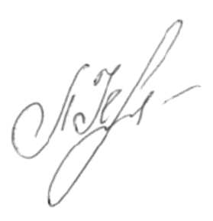

Утверждаю:

Заведующий МБДОУ города Костромы «Детский сад № 16»

Л.И. Низова

«25» 11 2020 года

**План мероприятий по профилактической работе в целях предупреждения происшествий и гибели на водных объектах Костромской области.**

Кострома, 2020

|  |  |  |
| --- | --- | --- |
| Мероприятия | Срок проведения | ответственные |
| Оформление уголков безопасности  "Правила безопасного  поведения на водоемах в зимний период» | до 04.12.2020 | Старший воспитатель, воспитатели групп |
| Беседа с детьми «Тонкий лёд на водоемах».  «Гололедица». | с 01.11.2020 по  15.12.2020 | Воспитатели групп |
| Размещение информации для родителей «Осторожно, тонкий лед»на сайте детского сада, в группах в вайбере, в социальных сетях. | с 01.11.2020 по  15.12.2020 | Старший воспитатель, воспитатели групп |
| Показ презентаций  Образцы:  «Правила поведения льду».  Просмотр мультфильма  Смешарики «Азбука безопасности» - «На тонком льду»,  (ссылка: https://www.youtube.com/watch?v=zuriFnOV45E).  «Лунтик и его друзья. Лёд». (ссылка  https://www. у outube. com/watch? v=cgF8T ftX VHA). | 02.12.2021 | Воспитатели групп |
| Размещение памяток «Осторожно, тонкий лед» в родительских уголках групп. | Ноябрь-фефраль | Воспитатели групп |